ДИДАКТИЧЕСКОЕ ПОСОБИЕ «ХОМА-ХОМЯЧОК»
(аналог игры «Чудесный мешочек»)

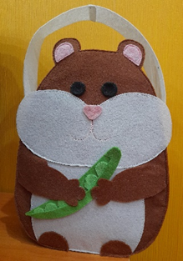
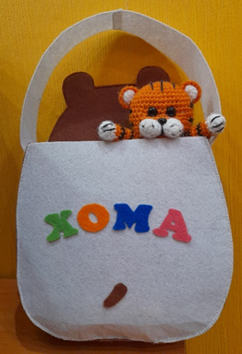

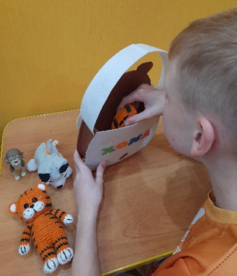

1 вариант «Гость»
Цель: сюрпризный момент – активизация дошкольника на занятии.
Ход игры.
Хомячок появляется в кабинете (группе) и приносит с собой пособия (мелкие игрушки, игры и др.), необходимые для решения задач, поставленных педагогом на занятии.

2 вариант «Артикуляционная зарядка с Хомячком»
Цель: развитие артикуляционной и мелкой моторики.
Ход игры.
Ребенок достает из сумочки игрушку и выполняет артикуляционное упражнение, соответствующее этой игрушке. (Например, игрушка «слон» - артикуляционное упражнение «Хоботок» и т.д.)

3 вариант «Что в сумке у Хомячка?»
Цель: автоматизация звуков в словах и фразах.
Ход игры.
Ребенок достает из сумки игрушки (картинки), в названии которых есть автоматизируемый звук, четко проговаривает слова.

4 вариант «Что принес нам Хомячок?»
Цель: умение употреблять существительные в родительном падеже.
Ход игры.
Ребенок достает из сумки игрушки (картинки) и отвечает на вопрос «Что принес нам Хомячок?», правильно употребляя слово (Хомячок принес машину, мяч, тигра …).

5 вариант «Запасы Хомячка»
Цель: закрепление знаний о фруктах и овощах.
Ход игры:
В сумочку складываются разные овощи и фрукты. На столе стоят 2 корзины (одна под овощи, другая под фрукты). Ребенок вынимает из сумочки один предмет и называет его. Если овощ или фрукт был назван правильно, воспитатель спрашивает: «В какую корзинку положишь?». Ребенок отвечает и выполняет действие.

Дидактическое пособие можно использовать и для других целей: на что хватит безграничной фантазии творческих педагогов.

